**TRƯỜNG ĐẠI HỌC GIAO THÔNG VẬN TẢI**

**KHOA CÔNG NGHỆ THÔNG TIN**



**ĐỒ ÁN TỐT NGHIỆP**

**ĐỀ TÀI:**

**TRÒ CHƠI ĐIỆN TỬ: ANH HÙNG NGUYÊN TỐ**

**Giảng viên hướng dẫn:** ThS-NCS. GVC Nguyễn Kim Sao

**Sinh viên thực hiện:** Đỗ Huy Hoàng

**Mã sinh viên:** 160702177

**Lớp:** Công nghệ thông tin 3 – K57

Hà Nội, 5 - 2021

# **LỜI CẢM ƠN**

Trong thời gian làm đồ án tốt nghiệp, em đã nhận được nhiều sự giúp đỡ, đóng góp ý kiến và chỉ bảo nhiệt tình của các thầy cô, gia đình và bạn bè.

Em xin gửi lời cảm ơn chân thành đến cô Nguyễn Kim Sao, giảng viên Bộ môn Mạng và Các Hệ Thống Thông Tin - trường Đại Học Giao Thông Vận Tải người đã tận tình hướng dẫn, chỉ bảo em trong suốt quá trình làm đồ án.

Em cũng xin chân thành cảm ơn các thầy cô giáo trong trường Đại Học Giao Thông Vận Tải nói chung, các thầy cô trong Khoa Công Nghệ Thông Tin nói riêng đã dạy dỗ cho em kiến thức về các môn đại cương cũng như các môn chuyên ngành, giúp em có được cơ sở lý thuyết vững vàng và tạo điều kiện giúp đỡ em trong suốt quá trình học tập để chuẩn bị hành trang cho tương lai sau này.

Cuối cùng, em xin chân thành cảm ơn gia đình và bạn bè, đã luôn tạo điều kiện, quan tâm, giúp đỡ, động viên em trong suốt quá trình học tập và hoàn thành đồ án tốt nghiệp.

Em xin chân thành cảm ơn!

Hà Nội, ngày 25 tháng 5 năm 2021

Sinh viên thực hiện

Đỗ Huy Hoàng

LỜI NÓI ĐẦU

Trong thời đại ngày nay, Công nghệ thông tin đang được phát triển mạnh mẽ, nhanh chóng và xâm nhập vào nhiều lĩnh vực khoa học, kỹ thuật cũng như trong cuộc sống. Các loại thiết bị điện tử như máy tính, điện thoại thông minh đã trở thành một phần không thể thay thế của cuộc sống hiện đại, chúng trở thành công cụ đắc lực trong nhiều ngành nghề khác nhau như giao thông, quân sự, y học, … và không thể thiếu đó là ngành giải trí nói chung, và trò chơi điện tử nói riêng.

Với sự bùng nổ của điện thoại thông minh và các thiết bị máy tính cá nhân hiện nay, phát triển game đã và đang là một hướng đi có khả năng phát triển tiềm tàng với thị trường tiêu thụ rộng lớn và dễ tiếp cận. Hơn nữa, hướng đi này càng rộng mở khi có thể kết nối người chơi ở nhiều nền tảng khác nhau thành một cộng đồng thống nhất. Trong số các thể loại game đã được phát hành trên các nền tảng PC và Mobile, thể loại game hành động đi cảnh hiện nay không thực sự được phát triển mạnh mặc dù còn rất nhiều nhiều tiềm năng để khai thác sâu thêm, cộng với với ưu điểm là dễ làm quen với lối chơi, dễ tiếp cận, hơn nữa lại không yêu cầu cấu hình thiết bị quá mạnh để tiếp cận nhưng cũng không kém phần thử thách, hấp dẫn.

Là một sinh viên, cũng là một trong những đối tượng sử dụng dịch vụ trò chơi điện tử, để giải quyết thực tế trên, em xin chọn đề tài đồ án tốt nghiệp nghiên cứu và xây dựng ứng dụng Game 2D đi cảnh trên nền tảng PC có tên: “Anh hùng nguyên tố”, với các chức năng cơ bản là đi cảnh và hành động, tiêu diệt kẻ địch trong màn chơi 2D và lưu trữ cũng như tải dữ liệu đã chơi trong quá khứ để tiếp tục trò chơi.

CHƯƠNG 1: TỔNG QUAN VỀ TRÒ CHƠI

* 1. KHẢO SÁT XÂY DỰNG TRÒ CHƠI
     1. Mô tả bài toán

Với cuộc sống hiện đại ngày nay, có lẽ trò chơi điện tử đã trở nên quen thuộc với chúng ta. Với nhiều thể loại đa dạng cũng như sự bùng nổ của các thiết bị điện tử cá nhân, trò chơi điện tử đã tiếp cận sâu rộng tới mọi lứa tuổi cũng như mọi đối tượng người dùng trong xã hội. Xuất phát từ thực tế đó là có rất sản phẩm trò chơi điện tử có mặt trên thị trường những năm gần đây, tuy nhiên chỉ có một tỉ lệ nhỏ là trò chơi 2D đi cảnh. Với mong muốn được đào sâu hơn vào mảng nội dung vẫn chưa được khai thác hết tiềm năng này, trò chơi “Anh hùng nguyên tố” giúp người chơi giải trí, thư giãn sau những giờ làm việc căng thẳng, với tiêu chí là xây nội dung chơi lâu dài, cập nhật theo thời gian, cách chơi đơn giản, đễ làm quen cùng đồ họa nhiều màu sắc, nhiều hiệu ứng đẹp mắt phù hợp mọi lứa tuổi.

Trò chơi được xây dựng gồm 3 nội dung chính là **vượt qua màn chơi và cập nhật nội dung trò chơi**:

Vượt qua màn chơi: Trò chơi có các màn chơi đòi hỏi người chơi vượt qua các kẻ địch, thử thách, cạm bẫy để đi đến cuối màn chơi. Cuối mỗi màn chơi sẽ là 1 kẻ địch mạnh nhất yêu cầu người chơi phải có kỹ năng chơi game nhất định để hạ gục chúng. Trên màn chơi cũng sẽ có những vật phẩm hỗ trợ người chơi, giúp người chơi hồi phục.

Cập nhật nội dung trò chơi: Trò chơi giúp người chơi luôn luôn được tiếp cận với nội dung mới bằng cách mở khóa từ từ các nội dung hiện có bằng các hình thức phần thưởng sau khi hoàn thành 1 màn chơi, và liên tục cập nhật các nội dung mới bằng các bản cập nhật trò chơi trong tương lai.

* + 1. Mục đích
* Xây dụng trò có cách chơi đơn giản, dễ tiếp cận, nhưng đồng thời cũng cần suy nghĩ, khó thành thạo, thêm vào đó, trò chơi phải có giao diện trực quan, đơn giản, dễ dàng tiếp cận và sử dụng.
* Giúp giải quyết nhu cầu thực tế người dùng: Nhu cầu giải trí và khám phá trò chơi phù hợp với đa số đối tượng người chơi. Khiến người chơi có trải nghiệm chơi tốt nhất có thể.
  + 1. Khảo sát

Trước khi đi vào triển khai xây dựng trò chơi, em đã thực hiện khảo sát với những đối tượng tiềm năng sử dụng ứng dụng, cũng như những ứng dụng tương tự đang có mặt trên thị trường.

* Về các đối tượng tiềm năng sử dụng ứng dụng: khảo sát này được thực hiện với một số sinh viên trong khoa. Sau khảo sát, em thu nhận được một số ý kiến chung như sau:
* Trò chơi cần có cấu hình vận hành nhẹ nhất có thể, do mặt bằng trung cấu hình các thiết bị hiện nay đều là các cấu hình thấp.
* Trò chơi cần có lối chơi dễ tiếp cận nhưng tính thử thách cao.
* Trò chơi cần thường xuyên cập nhật nội dung, nhân vật và màn chơi mới để người chơi không cảm thấy nhàm chán.
* Về những trò chơi tương tự đang có trên thị trường: hiện tại có một phần nhỏ trò chơi trên thị trường có lối chơi đi cảnh 2D. Nhìn chung, ưu điểm của các trò chơi này bao gồm:
* Một số trò chơi có các màn chơi có lối thiết kế sáng tạo, thông minh. Đặc biệt là Toy Odysseys: Màn chơi được sắp xếp ngẫu nhiên nên luôn tạo ra cảm giác mới lạ cho người chơi.

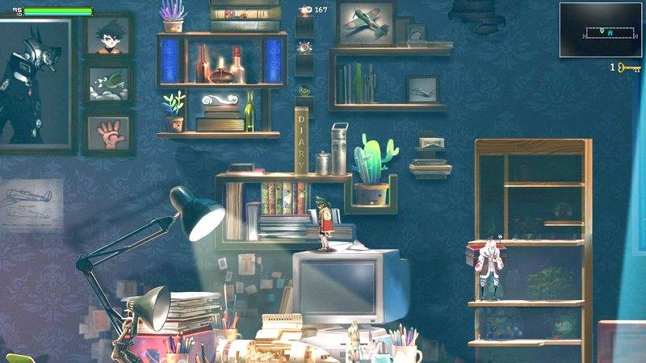

Hình 1.1: trò chơi Toy Odyssey với cơ chế tạo ra màn chơi ngẫu nhiên.

* Một số trò chơi có cấu hình rất nhẹ, phù hợp với mọi thiết bị. Ví dụ: Touhou: Luna Night.

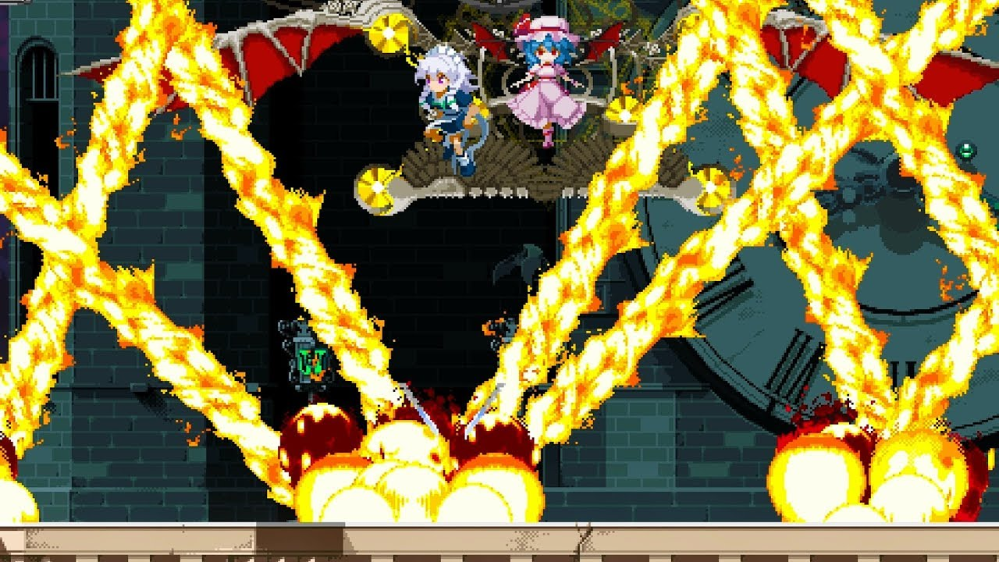

Hình 1.2: trò chơi Touhou: Luna Night phù hợp với mọi cấu hình máy tính.

* Một số trò chơi có nền đồ họa 3D rất đẹp. Ví dụ: Ori and the bind forest, Strider.

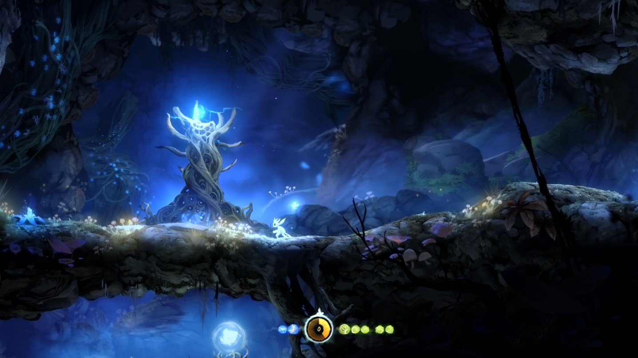

Hình 1.3: Trò chơi Ori and the blind forest với nền đồ họa 3D bắt mắt.

* Tuy nhiên, chúng cũng có những nhược điểm như:
* Các trò chơi này thường không cập nhật nội dung dài hạn hoặc có cập nhật 1 thời gian ngắn rồi dừng lại.
* Các trò chơi có cấu hình nhẹ lại không chạy trên đa nền tảng, từ đó giới hạn đối tượng người chơi tiếp cận được tới chúng.
* Các trò chơi có nền đồ họa đẹp yêu cầu cấu hình máy cao, khiến một bộ phận người chơi khó tiếp cận.

Khi phát triển ứng dụng trò chơi “Anh hùng nguyên tố”, em đã cố gắng khắc phục những hạn chế nhận được từ khảo sát, làm cho ứng dụng trở thành một trò chơi có tính giải trí và có giá trị chơi lại cao, lôi cuốn người chơi gắn bó với trò chơi một cách lâu dài nhất có thể.

Với điều kiện thời gian cũng như kinh nghiệm còn có hạn của một sinh viên, đồ án này không thể tránh được những thiếu sót. Em rất mong nhận được sự chỉ bảo, đóng góp ý kiến của các thầy cô để em có điều kiện bổ sung, nâng cao chuyên môn nghiệp vụ, cũng như ý thức của bản thân, phục vụ tốt hơn các công tác thực tế và bài toán thực tiễn sau này.

* 1. TÌM HIỂU CÔNG NGHỆ XÂY DỰNG ỨNG DỤNG
     1. Nền tảng xây dựng trò chơi:

Để xây dựng ứng dụng trò chơi “Anh hùng nguyên tố”, trước tiên là về nền tảng, em chọn xây dựng trên nền tảng Android và Windows, thị phần của các thiết bị sử dụng hệ điều hành Android và Windows trong các thiết bị điện tử là rất lớn, nên có thể dễ dàng tiếp cận được phần lớn người dùng.

* + 1. Công nghệ áp dụng xây dựng trò chơi:

Để xây dựng sản phẩm game, em lựa chọn GameMaker Studio 2. Được biết đến lần đầu tiên vào năm 1999, Engine này ban đầu chỉ là một công cụ đồ họa với cái tên: Animo. Trải qua nhiều cải tiến và thay đổi, tới phiên bản hiện tại, Engine này hiện hỗ trợ phát triển game trên nhiều nền tảng khác nhau và thuộc sở hữu của Opera Software.

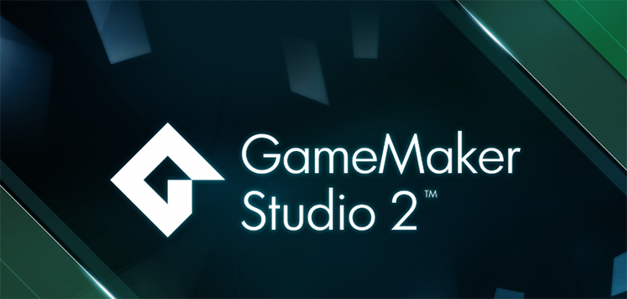

Hình 1.4: Logo GameMaker Studio 2

* GameMaker Studio 2 có các ưu diểm chính sau:
* GameMaker Studio 2 hiện hỗ trợ phát triển game trên nhiều nền tảng khác nhau bao gồm:

|  |  |
| --- | --- |
| Nền tảng | Hình thức trả phí |
| Windows | Vĩnh viễn |
| macOS | Vĩnh viễn |
| Ubuntu | Vĩnh viễn |
| Android | Vĩnh viễn |
| iOS | Vĩnh viễn |
| Fire | Vĩnh viễn |
| HTML5 | Vĩnh viễn |
| Universal Windows Platform | Vĩnh viễn |
| PlayStation 4/5 | Theo năm |
| XboxOne | Theo năm |
| Xbox Series X/S | Theo năm |
| Nintendo Switch | Theo năm |

Như vậy, chỉ sử dụng GameMaker Studio 2, với ngôn ngữ GML, chúng ta đã có thể lập trình một lần và xây dựng trò chơi trên nhiều nền tảng khác nhau.

* Engine có giao diện thân thiện, dễ sử dụng, dụng lượng lại nhẹ nhàng, không yêu cầu cấu hình thiết bị làm việc cao, phù hợp với các dự án và các đội ngũ phát triển trò chơi điện tử có quy mô nhỏ và vừa.
* Engine có ngôn ngữ lập trình là GML: một loại ngôn ngữ kịch bản riêng của Game Engine này. Ngôn ngữ lập trình của Engine này vừa mềm dẻo giống JavaScript và Python, lại mang các đặc điểm giống các ngôn ngữ được sử dụng phổ biến như C++, C# và Java nên rất dễ học và làm quen

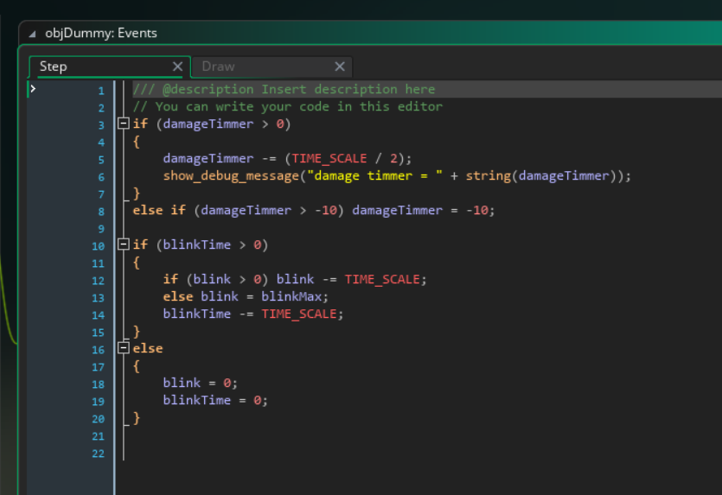

Hình 1.5: Giao diện lập trình với ngôn ngữ kịch bản của GameMaker Studio 2

* Cộng đồng sử dụng Engine thân thiện, cởi mở với các thành viên mới, phát triển bền vững giúp Engine có hệ thống plugin và extension phong phú. Đây là một sự trợ giúp đắc lực và không thể thiếu với bất kì người dùng nào.
* Giới thiệu các thành phần chính của Engine:
* Room:

Là không gian của trò chơi. Bất cứ dự án nào được xây dựng bởi GameMaker Studio 2 cũng đều phải có ít nhất là một Room trong nó. Mỗi Room thể được xây dựng thành các màn chơi, hoặc thành không gian chứa các menu điều khiển các chức năng trong game.

.

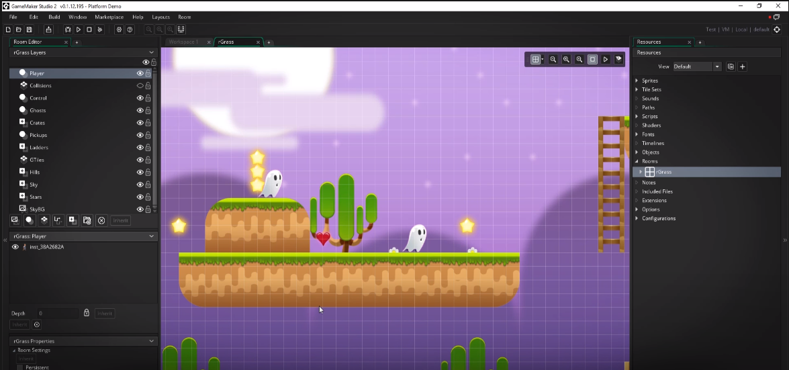

Hình 1.6: Room: giao diện xây dựng màn chơi của GameMaker Studio 2.

* Sprite:

Là hình ảnh của trò chơi được vẽ bằng trình chỉnh sửa ảnh của GameMaker Studio 2 hoặc được lấy từ nguồn khác vào dự án. Hình ảnh trong trò chơi có thể là ảnh tĩnh hoặc ảnh động. Người phát triển sẽ sử dùng Sprite để tạo nên lớp đồ họa cho trò chơi, ví dụ như hình ảnh của nhân vật, hay vũ khí, vật phẩm, phông nền của trò chơi, giúp trò chơi trở nên sống động và bắt mắt hơn.

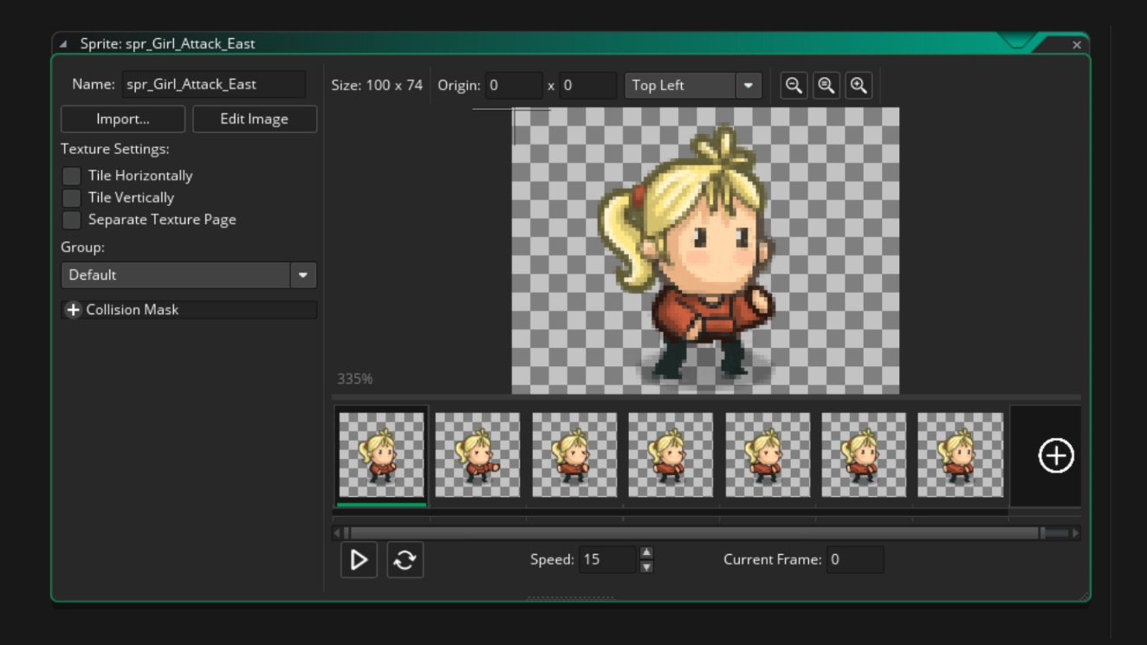

Hình 1.7: Giao diện chỉnh sửa sprite của GameMaker Studio 2.

* Object:

Là các bản thiết kế mẫu của các thực thể trong trò chơi. Chúng tồn tại dưới dạng Instance khi được tạo ra trong Room. Người chơi sẽ xây dựng hành vi cho Object bằng cách lập trình các Event với giao diện “Drag and Drop” cho những người không có khả năng lập trình, hoặc xử dụng GML để lập trình các đoạn mã giúp Object hoạt động như ý trong Room. Thông thường, một dự án trò chơi cần có ít nhất là 1 Object để có thể vận hành.

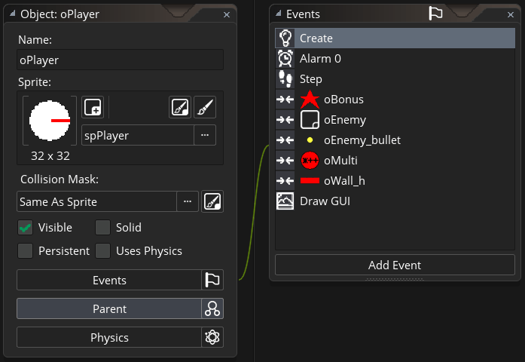

Hình 1.8: Giao diện chỉnh sửa Object của GameMaker Studio 2.

* Sound:

Đúng như tên gọi, chúng là âm thanh của trò chơi. GameMaker Studio 2 hỗ trợ các định dạng âm thanh phổ biến như *wav, *wmv, *mp3, *ogg.

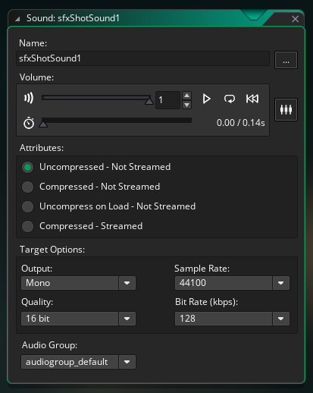

Hình 1.9: Trình cài đặt âm thanh trong GameMaker Studio 2

* + 1. Nền đồ họa áp dụng cho trò chơi:

Để xây dựng đồ họa cho trò chơi, em sử dụng phong cách đồ họa Pixel giống các tựa game kinh điển của các hệ máy chơi game cầm tay NES kết hợp với tông màu hiện đại, nhằm tạo ra nền đồ họa rực rỡ, phù hợp với mọi lứa tuổi mà vẫn đảm bảo cấu hình yêu cầu của tựa game được thấp nhất có thể, tiếp cận được hầu hết các thiết bị điện tử tại thời điểm hiện tại.

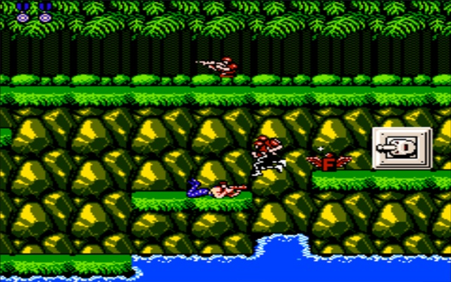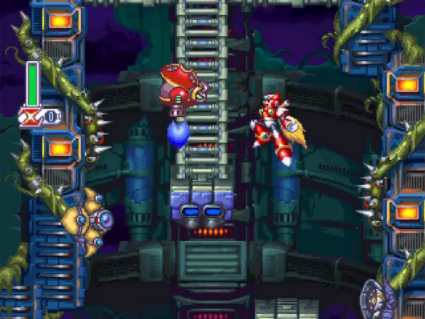

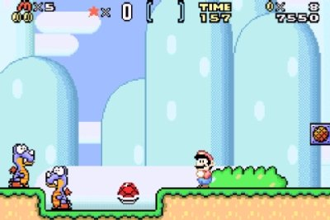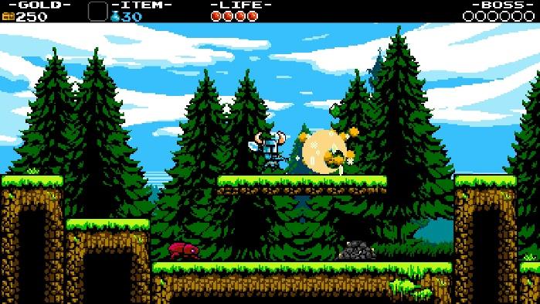

Hình 1.10: Phong cách đồ họa pixel trên các tựa game từ cổ điển đến hiện đại.

* + 1. Lưu trữ dữ liệu:

Để lưu trữ các thiết đặt trong game, hay các dữ liệu của người chơi trong game, em sử dụng các file *xml lưu trữ cục bộ trong bộ nhớ với nội dung trong file được bố trí theo ngôn ngữ XML.

XML (viết tắt từ tiếng Anh: eXtensible Markup Language, tức "Ngôn ngữ đánh dấu mở rộng") là ngôn ngữ đánh dấu với mục đích chung do W3C đề nghị, để tạo ra các ngôn ngữ đánh dấu khác. Đây là một tập con đơn giản của SGML, có khả năng mô tả nhiều loại dữ liệu khác nhau. Mục đích chính của XML là đơn giản hóa việc chia sẻ dữ liệu giữa các hệ thống khác nhau, đặc biệt là các hệ thống được kết nối với Internet. Các ngôn ngữ dựa trên XML (Ví dụ: RDF, RSS, MathML, XHTML, SVG, GML và cXML) được định nghĩa theo cách thông thường, cho phép các chương trình sửa đổi và kiểm tra hợp lệ bằng các ngôn ngữ này mà không cần có hiểu biết trước về hình thức của chúng.

Với các ưu điểm như: cú pháp dễ sử dụng và phù hợp với lập trình hướng đối tượng, có thể sử dụng dễ dàng cho nhiều nền tảng khác nhau, định dạng file *xml chính là giải pháp tốt nhất để lưu trữ cục bộ dữ liệu của các trò chơi được phát triển đa nền tảng trong thiết bị điện tử.

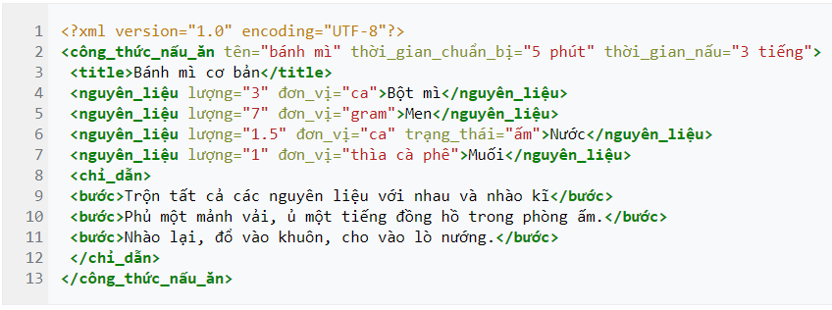

Hình 1.7: Ví dụ định dạng một văn bản XML

Tóm lại, để xây dựng trò chơi “Anh hùng nguyên tố”, ta sử dụng Game Engine là GameMaker Studio 2 với ngôn ngữ lập trình là GML để xây dựng cốt lõi của trò chơi, và dùng các file văn bản XML để lưu dữ liệu của trò chơi vào thiết bị.

CHƯƠNG 2: PHÂN TÍCH THIẾT KẾ HỆ THỐNG

* 1. MÔ TẢ HOẠT ĐỘNG TRÒ CHƠI “ANH HÙNG NGUYÊN TỐ”:

Khi khởi chạy trò chơi, người dùng có thể sử dụng các tùy chọn: chơi trò chơi, thiết đặt các tùy chỉnh của trò chơi và cuối cùng là thoát khỏi trò chơi.

Khi người chơi lựa chọn chơi trò chơi, người chơi sẽ lựa chọn các phần chơi được lưu trữ trong phần cứng của thiết bị. Nếu người chơi lựa chọn phần chơi lưu dữ liệu trống, người chơi sẽ chơi mới trò chơi từ đầu. Còn nếu người chơi lựa chọn phần chơi lưu dữ liệu đã được lưu trữ từ trước, người chơi sẽ chơi tiếp từ phần chơi trước đó đã lưu.

Sau khi chọn phần chơi, người chơi sẽ tiến đến mục tổng quan trò chơi. Ở đây, người chơi có thể chọn các màn chơi được sắp xếp từ dễ đến khó và chọn nhân vật để chơi game, lựa chọn phần chơi khác, tùy chỉnh thiết đặt trò chơi hoặc thoát trò chơi. Các màn chơi và các nhân vật có thể điều khiển được mở khóa dần dần theo tiến độ của trò chơi.

Sau khi đã tiến hành chọn màn chơi, người chơi sẽ điều khiển nhân vật để vượt qua màn chơi đã được bố trí sẵn địa hình, cạm bẫy và các kẻ địch xuyên suốt màn chơi. Các kẻ địch này khi bị tiêu diệt có thể rơi ra các vật phẩm hồi phục máu hoặc năng lượng cho nhân vật. Ngoài ra, các kẻ địch được sắp xếp hợp lý để người chơi có thể vượt qua được theo độ khó của màn chơi. Cuối mỗi màn chơi là kẻ địch đặc biệt. Kẻ địch này có nhiều chiêu thức khác nhau và có lượng máu cao, sẽ là thử thách cuối cùng mà người chơi phải vượt qua. Sau khi hạ gục kẻ địch đặc biệt, người chơi sẽ hoàn thành màn chơi. Phần thưởng khi hoàn thành màn chơi là mở khóa nhân vật mới hoặc màn chơi mới. Khi người chơi hết máu hoặc tạm dừng trò chơi, sẽ có một menu hiện lên cho phép người chơi kết thúc màn chơi (mà không hoàn thành màn chơi và nhận thưởng) hoặc thiết đặt trò chơi.

Các thiết đặt tùy chỉnh cho phép người chơi thay đổi âm thanh của trò chơi: bao gồm âm lượng hiệu ứng và âm lượng nhạc nền, và thay đổi một số thiết đặt tổng quan của trò chơi.

* 1. YÊU CẦU NGHIỆP VỤ:
     1. Các nghiệp vụ liên quan đến dữ liệu trò chơi:
* Lưu dữ liệu đang chơi.
* Tải dữ liệu đã chơi.
  + 1. Các nghiệp vụ liên quan đến màn chơi:
* Điều khiển nhân vật chơi và thông số liên quan.
* Quản lý hành vi của kẻ địch và thông số liên quan.
  + 1. Các nghiệp vụ liên quan đến giao diện trò chơi
* Tương tác với giao diện trò chơi.
  1. BIỂU ĐỒ USER CASE:

Một biểu đồ Use case chỉ ra một số lượng các tác nhân ngoại cảnh và mối liên kết của chúng đối với Use case mà hệ thống cung cấp. Một Use case là một lời miêu tả của một chức năng mà hệ thống cung cấp. Lời miêu tả Use case thường là một văn bản tài liệu, nhưng kèm theo đó cũng có thể là một biểu đồ hoạt động. Các Use case được miêu tả duy nhất theo hướng nhìn từ ngoài vào của các tác nhân (hành vi của hệ thống theo như sự mong đợi của người sử dụng), không miêu tả chức năng được cung cấp sẽ hoạt động nội bộ bên trong hệ thống ra sao. Các Use case định nghĩa các yêu cầu về mặt chức năng đối với hệ thống.

Đối với trò chơi “Anh hùng nguyên tố”, chúng ta có duy nhất một tác nhân tác động đến trò chơi là người chơi (User). Do vậy, ta có biểu đồ User Case được biểu hiện dưới đây:

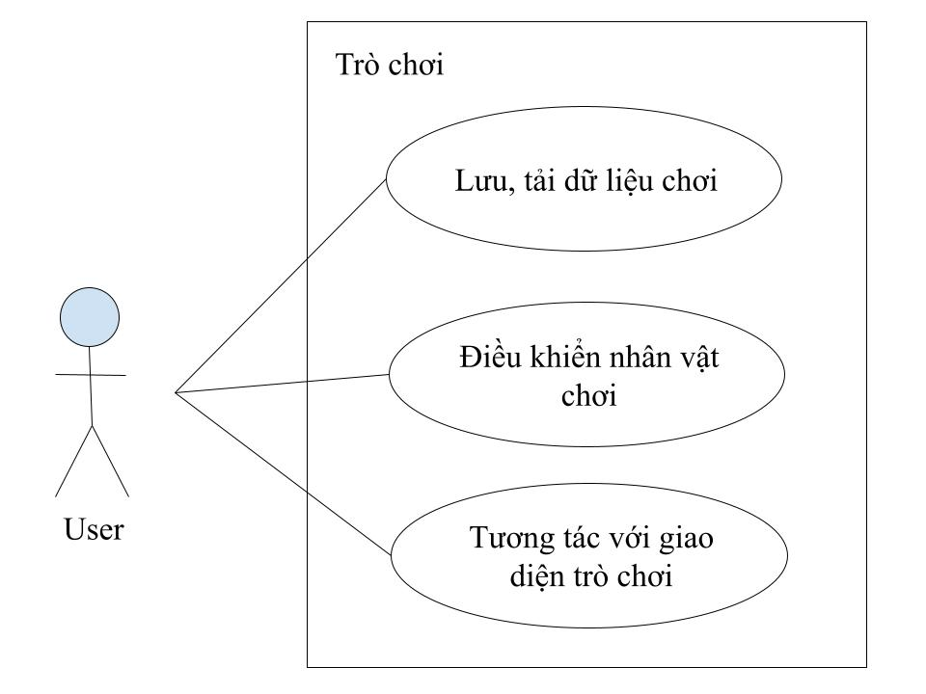

Hình 2.1: Biểu đồ User Case của ứng dụng trò chơi.

* 1. SƠ ĐỒ PHÂN RÃ CHỨC NĂNG (BFD)

BFD là việc phân rã có thứ bậc đơn giản các chức năng của hệ thống trong miền khảo cứu thành các chức năng nhỏ hơn, cuối cùng thu được một cây chức năng, giúp ta phân tích được phạm vi của hệ thống và có thể phát hiện được những chức năng bị thiếu/sai sót trong hệ thống.

BFD của trò chơi bao gồm các chức năng chính như sau:

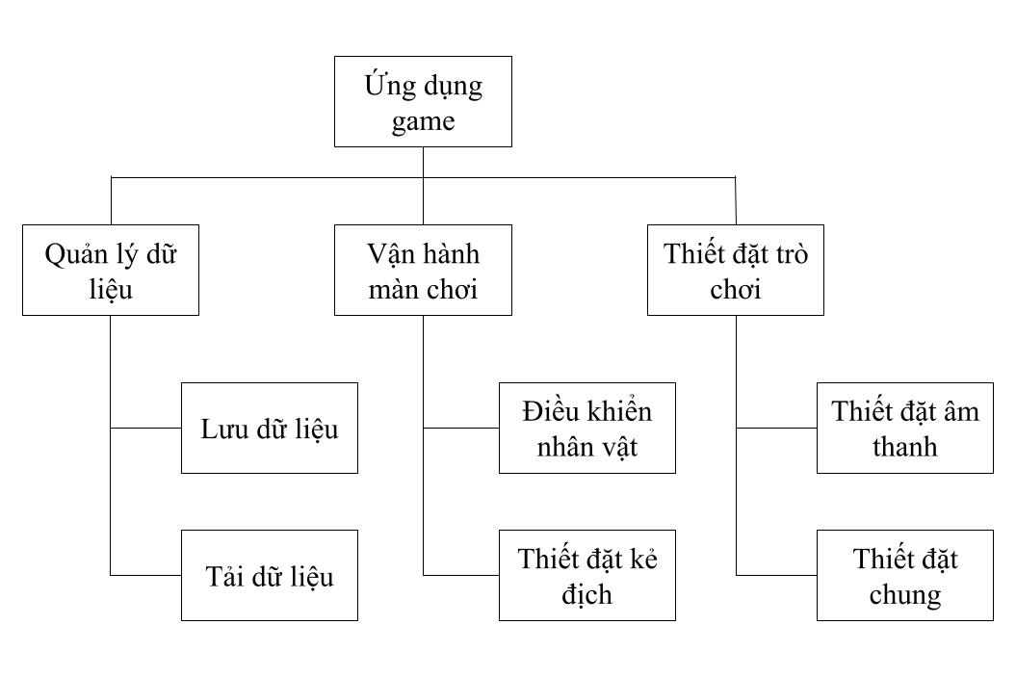

Hình 2.2: Sơ đồ phân rã chức năng của ứng dụng trò chơi.

* 1. SƠ ĐỒ LUỒNG DỮ LIỆU MỨC NGỮ CẢNH:

Sơ đồ luồng dữ liệu (Data Flow Diagram, gọi tắt là DFD) là một mô hình hệ thống cân xứng cả dữ liệu và tiến trình (progress). Nó chỉ ra cách thông tin chuyển vận từ một tiến trình hoặc từ chức năng này trong hệ thống sang một tiến trình hoăc chức năng khác. Điều quan trọng nhất là nó chỉ ra những thông tin nào cần phải có trước khi cho thực hiện một tiến trình.

DFD mức ngữ cảnh của trò chơi bao được trình bày trong sơ đồ dưới đây:

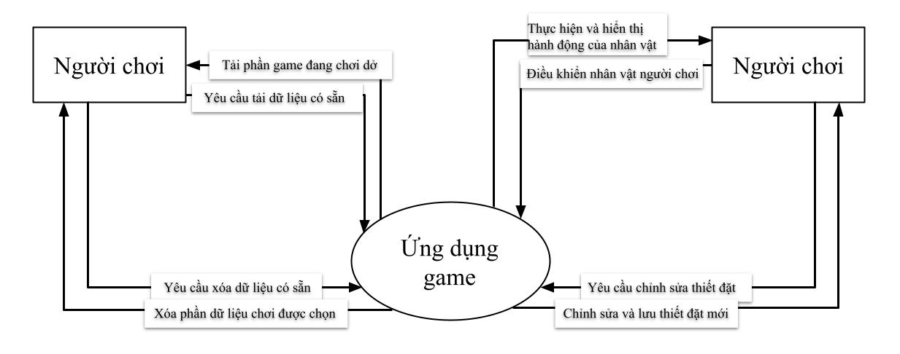

Hình 2.3: Sơ đồ luồng dữ liệu của trò chơi.

* 1. XÂY DỰNG CẤU TRÚC FILE LƯU TRỮ DỮ LIỆU CHO TRÒ CHƠI:

Như đã giới thiệu phía trên, em sử dụng file văn bản XML có tên “saveData.xml” để lưu dữ liệu của trò chơi vào thiết bị. Cụ thể như sau:

* + 1. Thẻ lưu trò chơi (thẻ save):

Có cấu trúc như sau:

<save slotNumber="**6**">

…………………………….

</save>

Thẻ này quản lý số lượng phần chơi người chơi có thể lưu trong trò chơi. Trong đó thuộc tính slotNumber chỉ số lượng phần chơi. Dữ liệu của thuộc tính này là số nguyên dương. Bên trong nó chứa dữ liệu của các phần chơi.

* + 1. Thẻ lưu thông tin phần chơi (thẻ slot):

Thẻ này nằm trong thẻ save và có cấu trúc như sau:

<slot id="**0**" active="**1**">

……………………..

</slot>

Thẻ này quản lý các thông tin cơ bản nhất của phần chơi. Phía trong nó chứa các thông tin chi tiết của phần chơi. Trong đó các thuộc tính có ý nghĩa và kiểu dư liệu như sau:

|  |  |  |
| --- | --- | --- |
| Thuộc tính | Ý nghĩa | Kiểu dữ liệu |
| id | Chỉ id của phần chơi | Số nguyên dương |
| active | Chỉ phần chơi có phải là phần chơi rỗng hay không | 0 hoặc 1 |

* + 1. Các thẻ thông tin cơ bản của phần chơi:

Các thẻ này nằm trong thẻ slot và có cấu trúc như sau:

<totalTime>**0**</totalTime>

<saveTime>

<hour>**5**</hour>

<minute>**20**</minute>

<day>**7**</day>

<month>**4**</month>

<year>**2077**</year>

</saveTime>

<enemiesDestroyed>**0**</enemiesDestroyed>

<lifeUp>**0**</lifeUp>

<weaponUp>**0**</weaponUp>

Các thẻ này cho biết các thông tin chính của phần chơi như thời gian lưu, tổng thời gian chơi game, v…v… Giá trị trong các thẻ này có ý nghĩa như bảng dưới:

|  |  |  |  |
| --- | --- | --- | --- |
| Thẻ | Thẻ con | Ý nghĩa | Kiểu dữ liệu |
| totalTime | | Tổng thời gian chơi game | Số nguyên |
| saveTime | hour | Giờ tại thời điểm lưu |
| minute | Phút tại thời điểm lưu |
| day | Ngày tại thời điểm lưu |
| month | Tháng tại thời điểm lưu |
| year | Năm tại thời điểm lưu |
| enemiesDestroyed | | Số kẻ địch đã tiêu diệt trong trò chơi |
| lifeUp | | Số vật phẩm nâng cấp máu tối đa đã thu thập được |
| weaponUp | | Số vật phẩm nâng cấp năng lượng tối đa đã thu thập được |

* + 1. Thẻ thông tin về nhân vật chơi được và cấu trúc (thẻ modelUnlock):

Thẻ này nằm trong thẻ slot. Nó lưu trữ thông tin về các nhân vật chơi được trong game. Các thẻ trong nó có cấu trúc như sau:

<modelUnlock>

<form active="**1**" name="**ZX**">

<skill id="**0**">**1**</skill>

<skill id="**1**">**0**</skill>

</form>

………………………………..

</modelUnlock>

Trong đó các thẻ này có ý nghĩa như sau:

* Thẻ form: lưu trữ thông tin về các nhân vật có thể sử dụng.
* Thẻ skill: lưu trữ về các kỹ năng mà nhân vật có thể sử dụng.

Thuộc tính và giá trị trong các thẻ trên có ý nghĩa như bảng dưới:

|  |  |  |  |  |  |
| --- | --- | --- | --- | --- | --- |
| Thẻ | Thuộc tính | | | Giá trị | |
| Tên | Ý nghĩa | Kiểu dữ liệu | Ý nghĩa | Kiểu dữ liệu |
| form | active | Nhân vật có thể sử dụng được hay không | 0 hoặc 1 | Lưu dữ liệu về kỹ năng của sức mạnh | Các thẻ skill |
| name | Tên viết tắt của nhân vật | Chuỗi |
| skill | id | Id kỹ năng của nhân vật | Số nguyên dương | Kỹ năng có thể sử dụng được hay không | 0 hoặc 1 |

* + 1. Thẻ thông tin về màn chơi và cấu trúc (thẻ stageScore):

Thẻ này nằm trong thẻ slot. Nó lưu trữ thông tin về các màn chơi trong game. Các thẻ trong nó có cấu trúc như sau:

<stageScore>

<stage id="**0**" name="**Air Craft**">**552000**</stage>

……………………………………………….

</stageScore>

Các thẻ stage trong thẻ stageScore lưu trữ thông tin và điểm của màn chơi. Các thuộc tính và giá của thẻ này có ý nghĩa sau:

|  |  |  |  |  |  |
| --- | --- | --- | --- | --- | --- |
| Thẻ | Thuộc tính | | | Giá trị | |
| Tên | Ý nghĩa | Kiểu dữ liệu | Ý nghĩa | Kiểu dữ liệu |
| stage | id | Id của màn chơi | Số nguyên dương | Lưu dữ liệu điểm cao nhất của màn chơi | Số nguyên dương |
| name | Tên của màn chơi | Chuỗi |